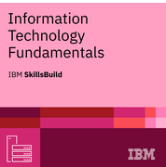**- Information technology fundamentalsיסודות IT**

**סילבוס:**

- יסודות המחשוב

- יסודות רשת מחשבים: כיצד מחשבים מתקשרים

- מחשוב, עבר והווה

- יסודות אבטחה

- יסודות התמיכה

- פתרון בעיות: חומרה, רשתות ותוכנה

- תמיכה בלקוח עם בעיית רשת – סימולציות

-העתיד שלך בתמיכת IT